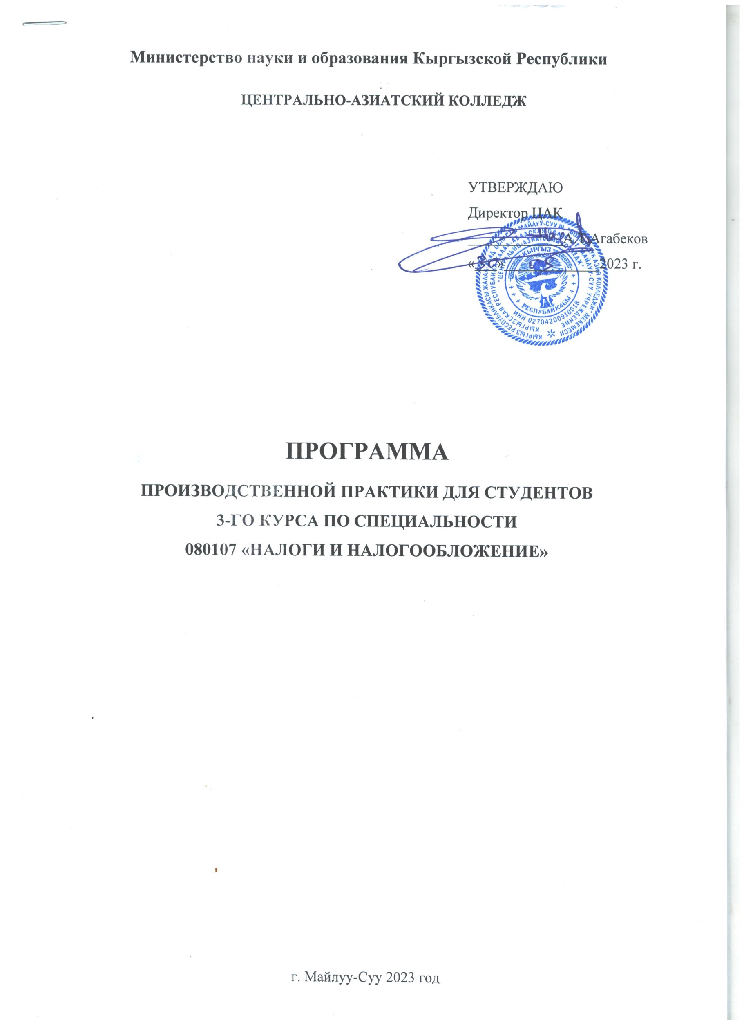
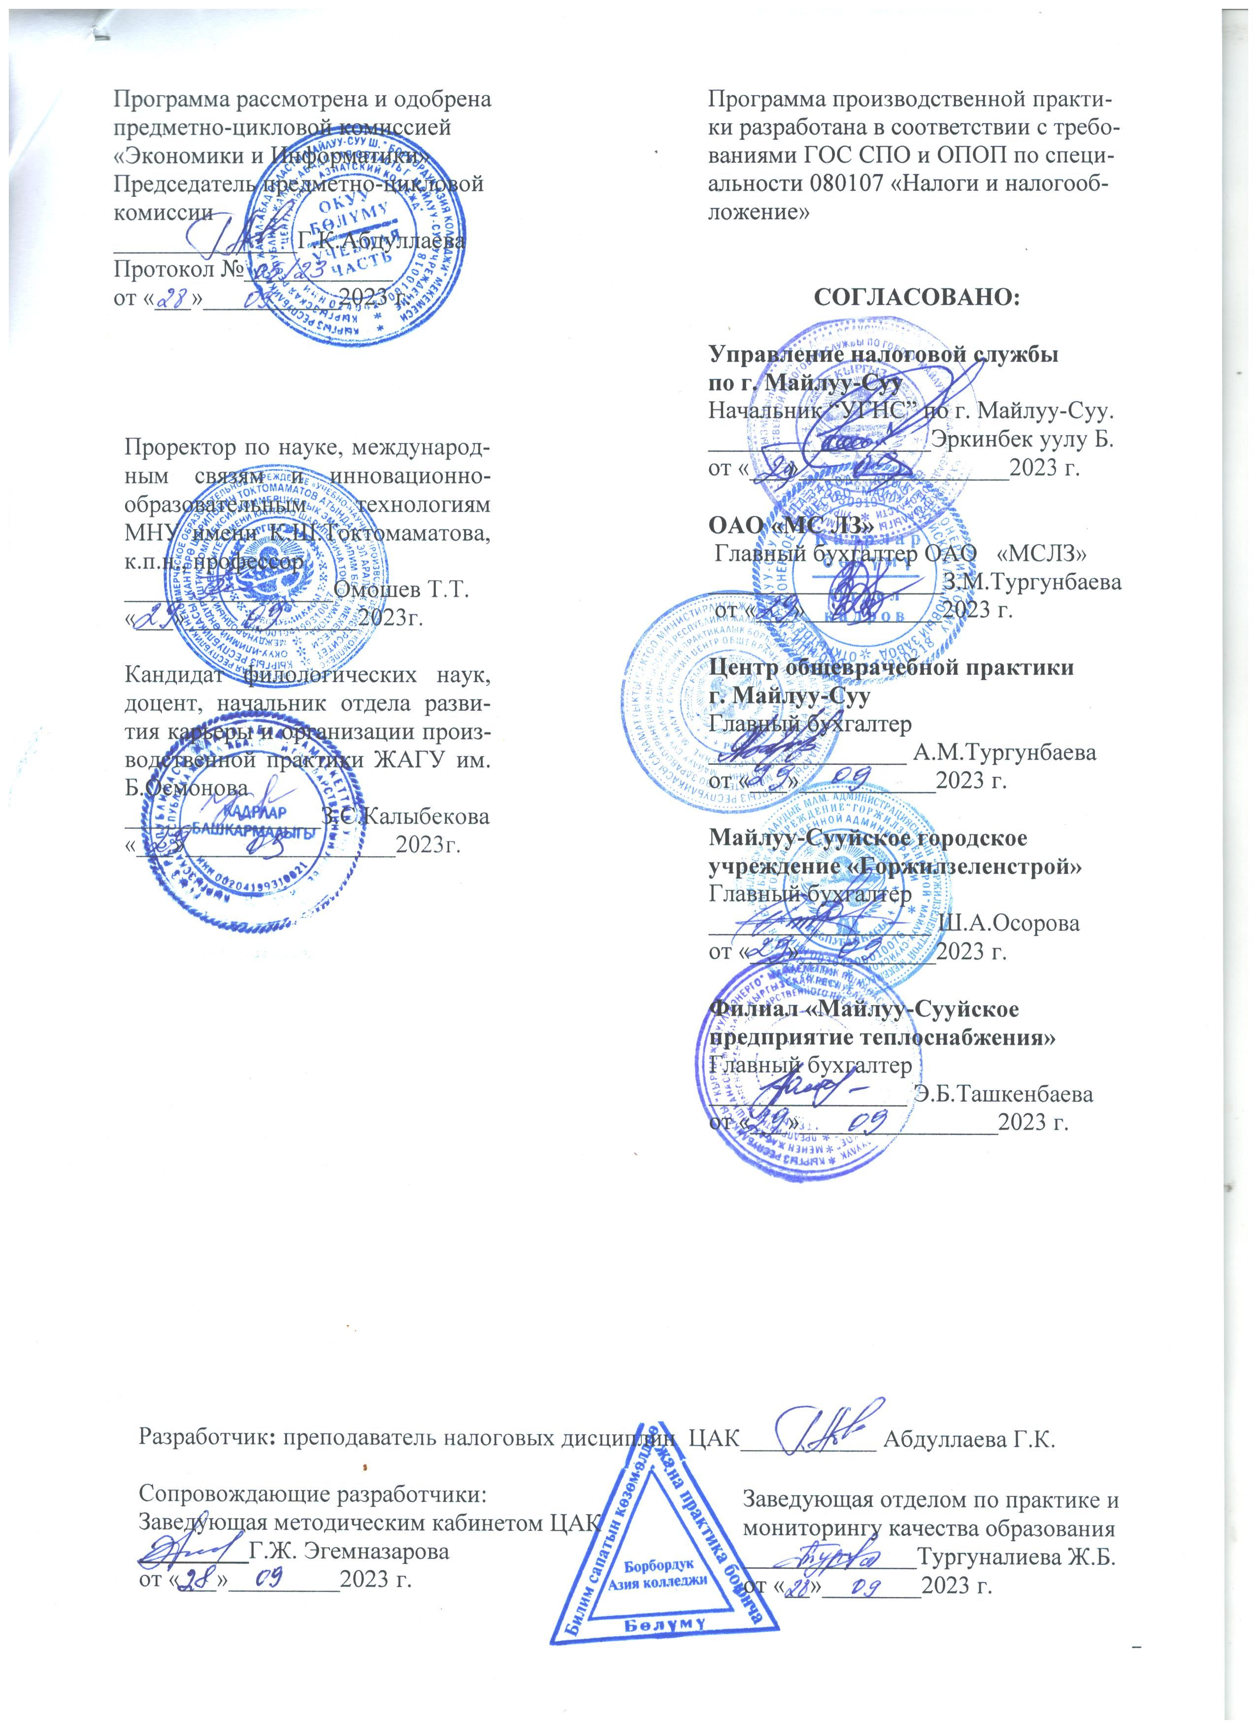

СОДЕРЖАНИЕ

1. ПАСПОРТ РАБОЧЕЙ ПРОГРАММЫ ПО ПРОИЗВОДСТВЕННОЙ ПРАКТИКЕ……...4
1.1. Область применения программы…………………………………………………………..4
1.2. Цели и задачи производственной практики-требования к результатам освоения программы производственной практики…………………………………………………...............4
1.3. Обязанности руководителя практики от организации……………………………………5
1.4. Обязанности руководителя практики от учебного заведения………………………....5-6
1.5. Обязанности студента-практиканта……………………………………………………......6
2. РЕЗУЛЬТАТЫ ОСВОЕНИЯ ПРОГРАММЫ ПРОИЗВОДСТВЕННОЙ ПРАКТИКИ…7-9
3. СТРУКТУРА И СОДЕРЖАНИЕ ПРОИЗВОДСТВЕННОЙ ПРАКТИКИ……………10-11
4. УСЛОВИЯ РЕАЛИЗАЦИИ ПРОГРАММЫ ПРОИЗВОДСТВЕННОЙ ПРАКТИКИ…...12
4.1. Требования к минимальному материально-техническому обеспечению……………...12
4.2. Информационное обеспечение обучения…………………………………………......12-13
4.3 Общие требования к организации практики……………………………………………...13
5. КОНТРОЛЬ И ОЦЕНКА РЕЗУЛЬТАТОВ ОСВОЕНИЯ ПРОИЗВОДСТВЕННОЙ ПРАКТИКИ……………………………………………………………………………………..14
5.1. Контроль освоения практики………………………………………………………….14-15
5.2. Критерии оценивания………………………………………………………………….16-17

1. ПАСПОРТ РАБОЧЕЙ ПРОГРАММЫ ПО ПРОИЗВОДСТВЕННОЙ
ПРАКТИКЕ

1.1. Область применения программы

Программа производственной практики является частью программы подготовки специалистов среднего звена.
1. ГОС СПО по специальности 080107 «Налоги и налогообложение», утвержденый приказом МОиН КР №863/1 от 10.05.2022г.
2. Учебный план по специальности 080107 «Налоги и налогообложение», утвержденый приказом Центрально-Азиатского колледжа №27 от 07.09.2023г.
3. ОПОП Центрально-Азиатского колледжа по специальности 080107 «Налоги и налогообложение». Протокол №1 от 28.08.2023 г.
4. Положение Правительства КР №470 от 4 июля 2012 года «О производственной (профессиональной) практике студентов образовательных организаций среднего профессионального образования КР».
Производственная практика представляет собой вид учебной деятельности, направленной на формирование, закрепление, развитие практических навыков и компетенций в процессе выполнения определенных видов работ, связанных с будущей профессиональной деятельностью.
Производственную практику студенты могут проходить в органах казначейства, в органах налоговой службы, на предприятиях и организациях различных организационно-правовых форм и видов собственности, а также в государственных органах республиканского и местного уровня на должностях, требующих базового экономического образования.

1.2. Цели и задачи производственной практики-требования к результатам освоения программы производственной практики
Целью и задачами производственной практики являются:
- профессиональная ориентация в выбранной специальности;
- закрепление теоретических знаний студентов, полученных в процессе обучения;
- изучение структуры, организации и функционирования налоговых органов как единой централизованной системы контроля за соблюдением законодательства о налогах и сборах, за правильностью исчисления, полнотой и своевременностью внесения в соответствующий бюджет налогов и сборов;
- овладение системой знаний и опыта налогового администрирования, его функций: планирования, учета и контроля;
- овладение знаниями, практическими навыками и опытом работы по организации работы налоговых органов с налогоплательщиками;
- приобретение навыков по сбору, формированию и анализу учетно-аналитической информации в системе налогового администрирования;
- сбор материалов по подготовке отчета по практике.

1.3. Обязанности руководителя практики от организации

Основными обязанностями руководителя производственной практики, назначенного от организации (предприятия, учреждения) являются следующие:
- ознакомление практикантов с действующими правилами внутреннего распорядка, техники безопасности, охраны труда, противопожарной безопасности;
-обеспечить качество прохождения практики студентами в строгом соответствии с утверждённой программой;
- контролировать выполнение программы производственной практики, соблюдение календарного плана её прохождения и выполнение студентами индивидуальных заданий, поручений;
- сформировать комиссию по приёму (защите) отчётов по производственной практике и организовать её работу;
- отстранять студентов от прохождения производственной практики при нарушении ими трудовой дисциплины;
- обеспечить практиканта необходимым нормативным и справочным материалом для оформления отчёта.

1.4. Обязанности руководителя практики от учебного заведения

Основными обязанностями руководителя производственной практики, назначенного от учебного заведения являются следующие:
- устанавливать связь с руководителем практики от организации и совместно с ним способствовать качественному прохождению практики и своевременному оформлению отчёта;
- принимает участие в распределении студентов по рабочим местам или перемещении их по видам работ;
- осуществляет контроль за правильностью использования студентов в период практики;
- оказывает методическую помощь студентам при выполнении ими индивидуальных заданий, поручений;
- оценивает результаты выполнения практикантами программы практики.

1.5. Обязанности студента-практиканта

Основными обязанностями студента, проходящего производственную практику, являются следующие:
- строго руководствоваться и выполнять предписания программы практики;
- подчиняться действующим в организации правилам внутреннего трудового распорядка;
- своевременно и качественно выполнять все поручения руководителя практики от организации;
- систематически вести дневник практики и своевременно составить отчёт о прохождении практики.

2. РЕЗУЛЬТАТЫ ОСВОЕНИЯ ПРОГРАММЫ
ПРОИЗВОДСТВЕННОЙ ПРАКТИКИ

Результатом освоения программы производственной практики является освоение студентами общих и профессиональных компетенций в рамках профессиональных модулей и приобретение практических навыков по следующим дисциплинам и модулям: должен обладать следующими компетенциями:
а) общими:
ОК1 уметь организовывать собственную деятельность, выбирать методы и способы выполнения профессиональных задач, оценивать их эффективность и качество;
ОК2 решать проблемы, принимать решения в стандартных и нестандартных ситуациях, проявлять инициативу и ответственность;
ОК3 осуществлять поиск интерпретацию и использование информации, необходимой для эффективного выполнения профессиональных задач, профессионального и личностного развития;
ОК4 использовать информационно – коммуникационные технологии в профессиональной деятельности;
ОК5 уметь работать в команде, эффективно общаться с коллегами, руководством, клиентами;
ОК6 брать ответственность за работу членов команды (подчиненных), и их обучение на рабочем месте, за результат выполнения заданий;
ОК7 управлять собственным личностным и профессиональным развитием, адаптироваться к изменениям условий труда и технологии в профессиональной деятельности;
ОК8 быть готовым к организационно – управленческой работе с малыми коллективами;
ОК9 социально взаимодействовать на основе принятых в обществе моральных и правовых норм, проявлять уважение к людям, толерантность к другой культуре, готовность поддерживать партнерские отношения, готовность к диалогу на основе ценностей гражданского демократического общества;
ОК10 уметь использовать основы экономических знаний в различных сферах деятельности;
б) профессиональными компетенциями, соответствующими основным видам профессиональной деятельности:
1.Организация работы с налогоплательщиками
ПК 1.1 организовать в установленном законодательством КР порядке работу по осуществлению налоговой (учетной) регистрации, перерегистрации и прекращению деятельности всех плательщиков налогов, страховых взносов и других платежей, а также регистрацию и аннулирование облагаемых субъектов по НДС;
ПК 1.2 умеет использовать правовые знания в сфере налогообложения для исчисления налогов и сборов, страховых взносов и других обязательных платежей в бюджет, а также подготовки и подачи соответствующей отчетности, уплаты налогов и сборов, страховых взносов;
ПК 1.3 использовать в работе новые информационные технологии исполнения налогоплательщиками налоговых обязательств;
ПК 1.4 умеет вести оперативно-бухгалтерский учет начисленных и поступивших налогов, сборов пошлин и других платежей, а также сумм налоговых санкций, пени и административных штрафов;
ПК 1.5 участвовать в организации работы по улучшению платежной дисциплины, снижению недоимки и обеспечению своевременности поступлений в бюджет налогов и других обязательных платежей
2.Расчет налогов на основании действующего законодательства и формирование форм налоговой отчетности налогоплательщиков
ПК 2.6 способен определить налоговую базу по видам налогов и страховых взносов налогоплательщика, по которым выявлены правовые основания для их уплаты, выявить наличия особенностей определения налоговой базы для отдельных видов объектов налогообложения, наличия налоговых льгот и возможности их применения, уменьшающих размер налоговой базы, налоговых вычетов, определение порядка и условия их применения;
ПК 2.7 выполнять профессиональные обязанности по расчету налоговой базы и налоговых обязательств по видам налогов, страховых взносов и других платежей на основе действующего налогового законодательства и других нормативно-правовых актов;
ПК 2.8 владеет навыками формирование форм налоговой отчетности налогоплательщиков;
3.Контроль за соблюдением налогового законодательства, полнотой и своевременностью поступления налоговых и других платежей в бюджет всеми категориями налогоплательщиков
ПК 3.9 участвовать в организации и проведении мероприятий налогового контроля и проверки налоговых платежей и страховых взносов в бюджет и внебюджетные фонды всеми категориями налогоплательщиков;
ПК 3.10 умеет анализировать и интерпретировать бухгалтерскую и иную информацию, содержащуюся в отчетности предприятий различных форм собственности, оценивать налоговые последствия конкретных хозяйственных операций в рамках существующего налогового законодательства;
ПК 3.11 участвовать в осуществлении выездной и камеральной проверки по вопросам соблюдения налогового законодательства, проверки отчетов, балансов и форм обязательной отчетности;
ПК 3.12 умеет проводить контрольные обследования юридических и физических лиц с целью определения достоверности учета налогооблагаемой базы, выявления и постановки на учет лиц получивших доходы;
ПК 3.13 владеет навыками оформления результатов налогового контроля;
ПК 3.14 способен принимать меры в рамках законодательства КР к хозяйствующим субъектам-нарушителям платежной дисциплины и за нарушение норм налогового законодательства.

3. СТРУКТУРА И СОДЕРЖАНИЕ ПРОИЗВОДСТВЕННОЙ ПРАКТИКИ

№ | Наименование ПМ | Тема | Что необходимо знать | Что нужно выполнить самостоятельно | Что приложить к отчёту
1 | Организация деятельности налоговых органов | Организация деятельности налоговых органов | Общая характеристика УГНС по г. Майлуу-Суу. Организация её работы. | Изучить законодательную и нормативно-правовую базу функционирования ГНС | Структуру аппарата налоговой инспекции
2 | Регистрация налогоплательщиков в налоговых органах | Организация деятельности налоговых органов по регистрации и учёту налогоплательщиков | Характеристика работы налоговых органов по учёту налогоплательщиков. Порядок регистрации и постановки на учёт в налоговых органах налогоплательщиков-юридических лиц. Работа налоговых органов по учёту налогоплательщиков-физических лиц. Идентификационный номер налогоплательщика и его значение в практике деятельности налоговых органов | Описать в отчёте и приложить необходимые материалы: порядок регистрации налогоплательщиков ( юр. и физ. лиц) идентификационный номер налогоплательщика, его значение. | Материалы по теме.
3 | Налогообложение  деятельности предприятий | НДС | Состав налогоплательщиков по НДС. Особенности налогообложения по НДС в производственной, торговой деятельностях. Сроки уплаты и возмещения НДС. Порядок зачёта НДС. | Облагаемый оборот поставок, облагаемая стоимость, составление отчётов по НДС. Определение облагаемой стоимости импорта и облагаемой стоимости поставки при экспорте товаров, продукции. | Копии отчётов по НДС; счёт – фактуру по НДС. Журнал закупок и продаж.
4 | Налогообложение деятельности предприятий | Налог на прибыль | Порядок налогообложения налога на прибыль, особенности налогообложения налогом на прибыль в отрасли промышленности | Определять СГД, сроки предоставления отчётности. Определить порядок удержания налога на доходы иностранных организаций, полученные из источников КР, не связанные с постоянным учреждением в КР. | Копии первичных документов бухг. отчётности, на основании которой производится начисление налога на прибыль, декларативную форму расчёта.
5 | Налогообложение деятельности предприятий | Подоходный налог | Порядок налогообложения подоходным налогом, определение налогооблагаемой базы, состава СГД для определения налоговой базы. | СГД налогоплательщиков и другие доходы, вычеты из СГД и определение подоходного налога. | Копии первичных документов бухг. отчётные документы, на основании которых производится начисление под. налога. Отчёт по подоходному налогу.

СГД- совокупный годовой доход.

4. УСЛОВИЯ РЕАЛИЗАЦИИ ПРОГРАММЫ
ПРОИЗВОДСТВЕННОЙ ПРАКТИКИ

4.1 Требования к минимальному материально-техническому обеспечению

Реализация программы производственной практики предполагает проведение производственной практики в государственных, коммерческих организациях на основе прямых договоров, заключённых между колледжем и предприятием, куда направляются студенты.

4.2. Информационное обеспечение обучения.

Перечень рекомендуемых учебных изданий, Интернет-ресурсов, дополнительной литературы

Нормативная документация:
1. Закон КР «О бухгалтерском учёте» от 29.04.2002г.№76 (с изменениями и дополнениями по состоянию на 14.02.2022 г.).
2. Налоговый Кодекс КР от 18.01.2022г. №3 (с изменениями и дополнениями по состоянию на 09.06.2023 г.).
3. Гражданский Кодекс КР от 08.03.1996г. (с изменениями в редакции Закона от 11.04.2023г. №86).
4. Закон кыргызской республики от 24 апреля 2019 года № 52 О таможенном регулировании (в редакции законов кр от 23 марта 2023 года № 68, 9 августа 2023 года № 172)
6. Международные стандарты финансовой отчётности. - ГКСФОА,Бишкек,2001г.
7. Налоги. Уч.пособие.Б.-«Палата налоговых консультантов», 2018г.
8. Финансовый учёт, курс лекций, Ногойбаева Э.К.Бишкек.2010г.
9. Финансовый учёт-1,уч.пособие. Палата бухгалтеров и аудиторов КР. Бишкек,2002г
10. Расчёты организации. Учёт, налогообложение, управление. Ю.А. Бабаев, А.М. Петров-М: Инфра-М, 2018г.
11. Налоги и налогообложение. А.М. Кайимов, С.А. Омурзаков. ОшГу,2008г.
12. МСФО: практика применения И.В. Аверчев.М: ЭКСМО,2008г.
13. Налоги Д.Г. Черник .Учебник М: Финансы и статистика, 2014г.
14. Налоговое планирование. Теория и практика.уч. Е.С. Вылкова-М: Юрайт, 2014г.
15. Налоговый процесс. Н.Д. Эриашвили-М: Огни.2018г.
16. Налоги и налогообложение. А.В. Перов, А.В. Толкушин_ М: Юрацт, 2019г.

Интернет-ресурсы:

www.minfin.kg - Министерство финансов КР.
www.sti.gov.kg - Государственная налоговая служба КР.
www.fsa.kg - Государственная служба регулирования и надзора за финансовым рынком при Правительстве КР.
www.nbkr.kg – Национальный банк Кыргызской Республики.
www.toktom.kg- Информационно-правовой портал.
www.oba.kg - Общественное объединение бухгалтеров и аудиторов Кыргызстана
Официальный сайт организации, где студент проходит

4.3. Общие требования к организации практики

Производственная практика проводится после освоения учебной практики. Организацию и руководство производственной практикой осуществляют руководители практик от образовательного учреждения и от организаций (предприятий).
Студенты, в период прохождения производственной практики в организации (на предприятии):
- полностью выполняют задания, предусмотренные программой практики;
- соблюдают действующие в организациях (на предприятии) правила внутреннего трудового распорядка;
- строго соблюдают требования охраны труда и пожарной безопасности.
Аттестация по итогам производственной практики проводится на основании результатов, подтверждаемых отчётами и дневниками практики студентов, а также отзывами руководителей практики на обучающихся.
Студенты, не выполнившие программу производственной практики, либо получившие отрицательную оценку на защите отчёта по практике после её прохождения, направляются повторно для прохождения практики во время каникул или после занятий, по согласованию с предприятием (организацией).
Результаты прохождения производственной практики учитываются при проведении Государственной (итоговой) аттестации.
5. КОНТРОЛЬ И ОЦЕНКА РЕЗУЛЬТАТОВ ОСВОЕНИЯ
ПРОИЗВОДСТВЕННОЙ ПРАКТИКИ

5.1. Контроль освоения практики
Результаты прохождения Производственной практики отражаются студентом в его отчёте. Отчёт по производственной практике должен включать все разделы содержания практики. Текст располагается через полтора интервала на странице формата А4, гарнитура TimesNewRoman, кегль 14 пт, красная строка 1,5 см, выравнивание абзаца по ширине. Заголовки оформляются заглавными буквами и выделяются жирным шрифтом. Объем отчета - не менее 15 страниц. При оформлении текста отчета на листах необходимо оставлять поля следующих размеров:
- поле слева - не менее 30 мм,
- поле справа - не менее 10 мм,
- верхнее - не менее 20 мм,
- нижнее - не менее 20 мм.
Страницы отчета должны быть пронумерованы сквозной нумерацией, кроме титульного листа. Содержание сформировано с указанием страниц. Номера страниц располагаются внизу листа справа.
Оформление рисунков, таблиц и схем в отчете по производственной практике выполняется следующим образом:
Таблицы, схемы и иллюстрации помещаются в тексте сразу же после первого упоминания (например «Схема процесса представлена на рисунке 1», «Данные о численности сотрудников приведены в таблице 5» и т.д.). Если размер объекта не позволяет разместить его на той же странице, допустим перенос на следующую страницу. В таком случае свободное пространство не оставляется, а заполняется текстом. Все рисунки, схемы и таблицы нумеруются (даже если их всего по одной штуке в отчете, так и пишется – «Рисунок 1», «Схема 1», «Таблица 1»). Для таблиц, схем и иллюстраций нумерация ведется отдельно. После самого рисунка посередине строки размещается подпись: «Рисунок 1 – Название первого рисунка». Название должно отражать то, что изображено.
Так же к отчету по прохождению производственной практики в обязательном порядке прилагается компьютерная презентация, созданная с помощью приложения PowerPoint, объёмом не менее 10 слайдом на компакт-диске.
Отчёт должен содержать:
- Титульный лист, который должен содержать наименование организации, место практики, период прохождения, ФИО студента, группу (выдается учебным заведением при отправке на практику).
- Дневник практики (выдается учебным заведением при отправке на практику).
- Отчёт производственной практики (Отчет оформляется по результатам прохождения практики, в обязательном порядке должен содержать все пункт, вышеуказанного Тематического плана).
- Характеристика-заключение руководителя практики от организации с рекомендуемой оценкой (пишется на предпоследней странице дневника и заверяется печатью канцелярии, общего отдела).
- Приложения:
- бланковые документы;
- копии протоколов;
- копии актов;
- копии постановлений;
- копии заявлений, объяснительных, жалоб и др.;
- и др.
Вышеуказанные документы, подшиваемые в отчет в качестве приложения, используются исключительно по разрешению руководителя практики.
Результаты прохождения практики отражаются студентом в его отчёте. По итогам работы в период практики студенту выставляется оценка, которая утверждается руководителем предприятия и скрепляется печатью предприятия. К защите допускаются студенты, получившие положительную оценку у руководителя практики от организации.
На защиту представляется отчёт о прохождении производственной практики, дневник практиканта и утверждённый отзыв о работе студента.
Оценивают результаты практики на основании изучения отчётных документов, отзыва о его работе, доклада и ответов на вопросы в ходе защиты отчёта и выставляет итоговую оценку.

5.2. Критерии оценивания

Характеристика ответа | Баллы в БРС | Оценка
Дан полный, развернутый ответ на поставленный вопрос, показана совокупность осознанных знаний об объекте, проявляющаяся в свободном оперировании понятиями, умении выделить существенные и несущественные его признаки, причинно-следственные связи. Знание об объекте демонстрируется на фоне понимания его в системе данной науки и междисциплинарных связей. Ответ формулируется в терминах науки, изложен литературным языком, логичен, доказателен, демонстрирует авторскую позицию студента. | 95–100 | 5
Дан полный, развернутый ответ на поставленный вопрос, показана совокупность осознанных знаний об объекте, доказательно раскрыты основные положения темы; в ответе прослеживается четкая структура, логическая последовательность, отражающая сущность раскрываемых понятий, теорий, явлений. Знание об объекте демонстрируется на фоне понимания его в системе данной науки и междисциплинарных связей. Ответ изложен литературным языком в терминах науки. Могут быть допущены недочеты в определении понятий, исправленные студентом самостоятельно в процессе ответа. | 90–94 | 5
Дан полный, развернутый ответ на поставленный вопрос, доказательно раскрыты основные положения темы; в ответе прослеживается четкая структура, логическая последовательность, отражающая сущность раскрываемых понятий, теорий, явлений. Ответ изложен литературным языком в терминах науки. В ответе допущены недочеты, исправленные студентом с помощью преподавателя. | 85–89 | 5
Дан полный, развернутый ответ на поставленный вопрос, показано умение выделить существенные и несущественные признаки, причинно-следственные связи. Ответ четко структурирован, логичен, изложен литературным языком в терминах науки. Могут быть допущены недочеты или незначительные ошибки, исправленные студентом с помощью преподавателя. | 80–84 | 4
Дан полный, развернутый ответ на поставленный вопрос, показано умение выделить существенные и несущественные признаки, причинно-следственные связи. Ответ четко структурирован, логичен, изложен в терминах науки. Однако допущены незначительные ошибки или недочеты, исправленные студентом с помощью «наводящих» вопросов преподавателя. | 75–79 |  | 4
Дан полный, но недостаточно последовательный ответ на поставленный вопрос, но при этом показано умение выделить существенные и несущественные признаки и причинно-следственные связи. Ответ логичен и изложен в терминах науки. Могут быть допущены 1–2 ошибки в определении основных понятий, которые студент затрудняется исправить самостоятельно. | 70–74 |  | 4
Дан недостаточно полный и недостаточно развернутый ответ. Логика и последовательность изложения имеют нарушения. Допущены ошибки в раскрытии понятий, употреблении терминов. Студент не способен самостоятельно выделить существенные и несущественные признаки и причинно-следственные связи. Студент может конкретизировать обобщенные знания, доказав на примерах их основные положения только с помощью преподавателя. Речевое оформление требует поправок, коррекции. | 65-69 |  | 3
Дан неполный ответ, логика и последовательность изложения имеют существенные нарушения. Допущены грубые ошибки при определении сущности раскрываемых понятий, теорий, явлений, вследствие непонимания студентом их существенных и несущественных признаков и связей. В ответе отсутствуют выводы. Умение раскрыть конкретные проявления обобщенных знаний не показано. Речевое оформление требует поправок, коррекции. | 60–64 |  | 3
Дан неполный ответ, представляющий собой разрозненные знания по теме вопроса с существенными ошибками в определениях. Присутствуют фрагментарность, нелогичность изложения. Студент не осознает связь данного понятия, теории, явления с другими объектами дисциплины. Отсутствуют выводы, конкретизация и доказательность изложения. Речь неграмотная. Дополнительные и уточняющие вопросы преподавателя не приводят к коррекции ответа студента не только на поставленный вопрос, но и на другие вопросы дисциплины. | 55–59 |  | 3
Не получены ответы по базовым вопросам дисциплины. | 0-54 |  | 2

